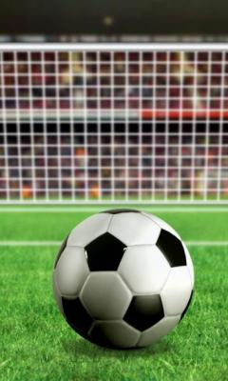
КЗК «ДНІПРОПЕТРОВСЬКА ОБЛАСНА БІБЛІОТЕКА ДЛЯ ДІТЕЙ»
Відділ довідково-бібліографічного та інформаційного обслуговування

Краєзнавчий бібліографічний вісник
для учнів 5 – 9 класів

Дніпропетровськ – 2011
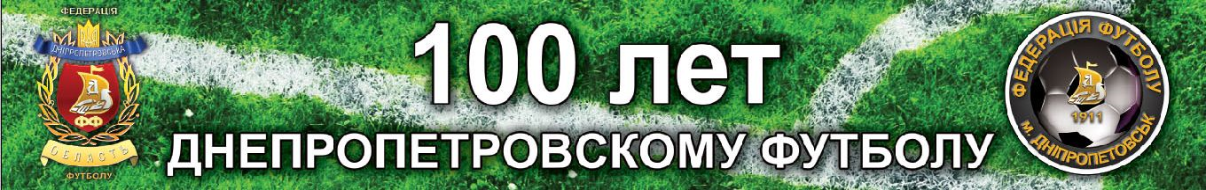
Cпортивная жизнь в Екатеринославе в начале прошлого века развивалась довольно бурно. Футбол в Екатеринославе появился в 1911 году.
В мае 1911 года при Втором реальном училище гимнастическое общество «Сокол» построило спортивную площадку с футбольным полем. Сейчас на этом месте находится средняя школа №2 и дом, расположенный на углу проспекта Пушкина и улицы Юрия Савченко. Поляна не отвечала соответствующим требованиям, хотя там и были сооружены несколько деревянных трибун (три ряда скамеек) и даже раздевалки (два деревянных сарайчика), будка-касса и будка-туалет. Все это было ограждено забором. В «спортивный комплекс» так же входила площадка с песком для прыжков в длину и в высоту.
Но на «Соколе» играли только те, кто платил в клуб членские взносы. А параллельно мальчишки гоняли нечто подобное мячу, набитое конским волосом и тряпьем, на поляне у Кафедрального собора, что на Соборной площади. Там же происходило стихийное образование команд, где их сколачивали сами энтузиасты игры ногами. Правил тогда никто не знал, да и тренеров не было. Кто умел «водиться», бить высоко и далеко – показывал свое мастерство другим. Так и развивались. И вот спустя месяц после открытия площадки «Сокол» в журнале «Русский спорт» появилась статья под заголовком «Футбол в Екатеринославе». Там рассказывалось о том, что эта площадка с каждым днем привлекает все больше и больше любителей погонять мяч. Или то, чем тогда играли.

Образование Екатеринославской футбольной Лиги
12 марта 1916 года на заседании Екатеринославского военно-спортивного комитета было принято решение организовать футбольную лигу. На первом заседании было принято решение о записи Екатеринославской футбольной лиги (ЕФЛ) в члены Всероссийского футбольного союза любителей легкой атлетики.
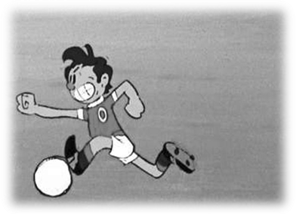
Дебютный же матч состоялся 27 марта. Первым чемпионом ЕФЛ в группе «А» (да, было создано – два дивизиона!) стал «Алькор», который не проиграл ни одной встречи. Второе место занял «Стадион», третье – «Орион». Кроме них первыми членами лиги были «Тритон», «Штандарт», «Баллада», «Ривьера», «Вега» и «Заднепровье». Интересно то, что в основу «Алькора» составляли… рабочие Брянского завода. Даже сохранились их фамилии: Чередниченко, Фендрих, Кузнецов, Билеберис, Образцов, Ефимов, Буряк, Кузьмин, Шаповалов, Смолянов, Глочштейн. То есть, фактически команда будущего завода имени Петровского начала свое существование в июне 1915 года, была зарегистрирована 12 марта 1916 года, а официальный первый матч датируется 27 марта 1916 года. Так что именно эти даты можно считать отправной точкой в создании нынешнего футбольного клуба «Днепр».

1918-1935 Первые шаги
Датой основания клуба является 1918 год. Именно тогда появилась команда под названием “БРИТ” (Брянский рабочий индустриальный техникум) при ремесленно-технических классах, готовивших кадры для Брянского металлургического завода (с ноября 1922 года он называется завод им. Петровского). Впоследствии коллектив носил названия "Петровец", “Сталь”, “Металлург”, а с конца 1961 года – "Днепр". Игроки "БРИТа" были пионерами освоения футбола в расположенной рядом с заводом Брянской жилой колонии, а также в других рабочих поселках: в Диевке, на Фабрике и на улицах Чечеловки. Эта колония была самой большой и известной среди всех заводских правобережных поселений. В начале ХХ века она была заселена, в основном, служащими Брянского завода и иностранными специалистами: бельгийцами и французами.
"БРИТ" участвовал в первенстве Екатеринослава, которое оспаривали также “Орион”, “Алькор” (чемпион города 1915-1917 гг.), “Штандарт”, "Стадион", первенствовавший в 1918 году, и “Заднепровье”. Все игры чемпионата проходили на спортплощадке “Сокол”, которая находилась на углу проспекта Пушкина и Кооперативной улицы (ныне улица Юрия Савченко). После Гражданской войны футбольная жизнь в Екатеринославе полноценно возобновилась в 1923 году. "БРИТ" принял участие в осеннем первенстве города и стал чемпионом! В финальном матче в упорной борьбе удалось переиграть "Рабфак". Повторить успех в следующем году команде не удалось. Правда, в начале сезона она стала победителем розыгрыша "Первенства открытия сезона". 9 мая 1925 года заводчане впервые встретились с командой из другого города – московской “Трехгорка”, представлявшей Московский хлопчатобумажный комбинат «Трехгорная мануфактура». Москвичи победили 2:1.
В те годы завод имени Петровского вышел в авангард металлургии СССР, и вместе с прогрессом в основной деятельности на предприятии активно развивались спортивные секции. В 1925 году на заводе был основан рабочий спортивный клуб "Петровец", в ведомство которого перешла футбольная команда. Уже под новым названием коллектив стал победителем весеннего первенства Днепропетровска 1927 года. В финале был побежден безоговорочный лидер городского футбола последних лет "Желдор" со счетом 2:1. Этот успех был повторен через восемь лет, а мощнейший импульс развитию коллектива придала организация клубного первенства СССР.

1930-е Открытие стадиона "Динамо"
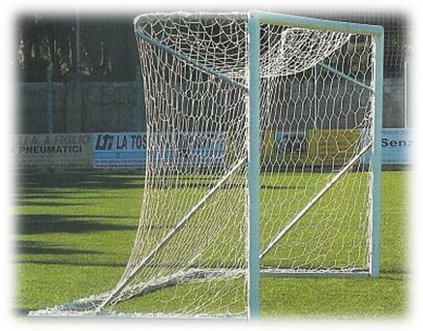
Домашние матчи днепропетровское «Динамо» проводило на одноименном стадионе, который был построен в начале 30-х годов около парка культуры и отдыха им. Т.Г. Шевченко (улица Дзержинского, 35). Стадион носил имя Вячеслава Рудольфовича Менжинского – партийного деятеля СССР, который был преемником Феликса Дзержинского на посту главы ОГПУ (1926-34). За северной трибуной был обрыв, который прямиком уходил в Днепр. Так что нередки были случаи, когда после сильных неточных ударов мячи приходилось вылавливать из главной водной артерии Украины. В 30-е годы стадион «Динамо» был главным в Днепропетровске. Тут всегда работал буфет, была бильярдная, волейбольная площадка, два теннисных корта, а билеты на футбол (от 1 до 3 рублей) продавались не только в кассах, а и в спортивном магазине, который так же назывался «Динамо». Эти спорттовары остались до сих пор и расположены они недалеко от кинотеатра «Родина». Так что любители спортивно-культурного отдыха тут никогда не переводились, и даже открытие стадиона-прародителя нынешней «Днепр-Арены» - «Стали» (1936 год), не изменило эту ситуацию.

1936-1940 Старт во всесоюзных соревнованиях
В 1-м чемпионате СССР, который состоялся весной 1936 года, приняли участие коллективы только трех крупнейших городов страны - Москвы, Ленинграда и Киева. Нашему городу предоставили лишь два места: днепропетровское «Динамо» стало единственным украинским представителем в группе «Б», а в группе "Г" приняла участие "Сталь". На этом названии хотелось бы остановиться подробнее, дабы в дальнейшем не возникало путаницы. "Сталь", участвовавшая в премьерных чемпионатах СССР 1936 года (весеннем и осеннем), представляла трубопрокатный завод имени Ленина. А предшественник "Днепра" взял старт в союзных чемпионатах в 1937 году. В 1936 же году "Сталь", отстаивавшая честь завода им. Петровского, играла в первенстве Украины среди коллективов физкультуры, а также в первом розыгрыше Кубка СССР. В стартовом матче этого турнира в 1/64 финала на своем поле она победила команду Барановского фарфорового завода со счетом 10:0.
Эта победа до сих пор остается самой крупной для "Днепра" в кубковых соревнованиях. Лишь спустя полвека был повторен этот результат, когда разгрому подвергся элистинский "Уралан". В 1936 году случилось еще одно значительное событие в клубной истории. В июле в центре города был открыт стадион "Сталь", впоследствии переименованный в "Металлург". В товарищеском матче-открытии в присутствии 25 тысяч зрителей «Сталь» встретилась с первым чемпионом СССР – московским «Динамо».
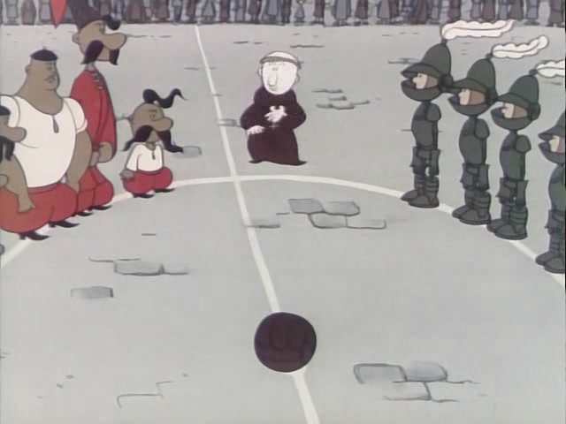
Наша команда, хоть и уступила 2:4, оказала столичным футболистам достойное сопротивление. В своем дебютном чемпионате в 1937 году «Сталь» заняла 9-е место в группе "Г". Днепропетровцы достаточно ровно выступали как дома, так и в гостях. В последующие годы Регламент проведения чемпионата Кубка страны постоянно менялся, из-за чего наша команда была вынуждена играть преимущественно в кубковом турнире. Здесь в 1939 году "Сталь" отметилась победой 3:2 над московским "Металлургом" - одной из сильнейших команд СССР того времени. Этот успех вкупе с удачными выступлениям на областном уровне позволил днепропетровцам стартовать во втором эшелоне всесоюзного чемпионата – в группе "Б". Наша команда заняла 15-е место среди 23-х команд.

1936 Открытие стадиона "Сталь"
В тридцатые годы прошлого века в Днепропетровске было несколько небольших стадионов. Главным считался «Динамо», но он не мог вместить всех желающих посмотреть интересные матчи.
Стадион «Сталь» (с 1949 г - «Металлург») сооружался быстрыми темпами и был введен в эксплуатацию в июле 1936 года. На трех трибунах могли разместиться около 30 тысяч зрителей. На открытие стадиона пришли свыше 25 тысяч болельщиков - такого скопления народа в одном месте Днепропетровск еще не видел. Болельщики стали свидетелями матча между местной «Сталью» и законодателем мод советского футбола той эпохи - московским «Динамо». Итог встречи был вполне закономерен - 4:2 в пользу именитых гостей.

1941-1948 Как возрождалась "Сталь"
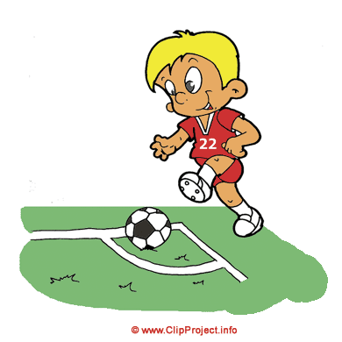
Великая Отечественная война на несколько лет прервала историю "Стали", как и всех остальных отечественных команд. В первый день войны, 22 июня, день на территории Украинской СССР было введено военное положение, а 23-го июня, в соответствии с Указом Президиума Верховного Совета СССР, началась всеобщая мобилизация. Многие днепропетровцы были вызваны в военкоматы, в том числе и спортсмены. С оружием в руках защищали Родину и игроки "Стали".Они отдали всё, чтобы приблизить светлый День Победы. В июне 1945 года, почти через месяц после празднования Победы, в Днепропетровске был отремонтирован стадион «Металлург». С этого и началось тяжелое возрождение "Стали". Возглавили команду Николай Лущицкий и Иван Лукин, которые за короткий срок создали коллектив из местных воспитанников. Это было тяжелое время для всей страны: не хватало еды и одежды, не все были устроены на работе. Вот какой была первая тренировка новой днепропетровской команды по воспоминаниям Ивана Лукина: «На первую тренировку пришли 13 футболистов. Внешний вид их оставлял желать лучшего, но в глазах каждого горело желание играть. Ребята пробежали два круга и остановились обессиленные. Стоят и ждут указаний, но никто не жалуется. Мне стало ясно: они просто истощены до предела. Тренировку пришлось прекратить, и дать им двухдневный отдых». Но постепенно невзгоды были преодолены, и "Сталь" начала набирать ход. Команда освоилась во второй группе чемпионата СССР и вскоре стала претендовать на повышение в классе. К сожалению, чтобы сыграть в высшем эшелоне советского футбола, в 1948 году не хватило самой малости. Набрав в финальном турнире украинской зоны одинаковое количество очков с харьковским "Локомотивом", "Сталь" уступила в дополнительном поединке 1:3. В то время днепропетровцы отличались агрессивной атакой.

1949-1961 Вместо "Стали" – "Металлург"
В 1949 году днепропетровская «Сталь» была переименована в «Металлург».
В 1950 году днепропетровскому футболу был нанесен тяжелый и неожиданный удар. «Металлург», как и целый ряд других команд, был исключен из значительно сократившегося класса «Б». Три года наша команда провела в статусе любительской. Возвращение в чемпионат СССР состоялось в 1953 году. Именно в это время в команде появился молодой голкипер Владимир Маслаченко, ставший впоследствии одним из лучших вратарей страны и известным телекомментатором.
В число лидеров своей зоны наша команда вышла лишь в 1959 году, после омоложения состава. Настоящий прорыв "Металлург" совершил в розыгрыше Кубка СССР 1954 года - Впервые в истории она дошла до полуфинала!

1962-1967 Под флагом "Днепра" на новом стадионе
В конце 1961 года в истории главной днепропетровской футбольной команды произошло событие, которое коренным образом изменило её дальнейшую судьбу: она была передана на баланс Южного машиностроительного завода. Изменилось и название – "Металлург" стал называться "Днепром". А в 1963-м году днепряне дебютировали в классе "А". Произошло это в результате очередной реорганизации футбольного хозяйства страны. Нашу команду включили во Вторую группу класса "А". На протяжении нескольких лет "Днепр" финишировал в середине таблицы, а в 1966-м впервые попытался вклиниться в борьбу за победу в своей подгруппе. В этом же году состоялось открытие стадиона "Метеор" – в первой игре на новой арене 30 августа днепряне со счетом 3:1 переиграли ярославский "Шинник". В этом матче впервые перед родными болельщиками предстал 19-летний полузащитник Роман Шнейдерман. Начиналась карьера многолетнего капитана “Днепра”, чье достижение - 360 матчей в чемпионате (вторая группа класса “А”, первая и высшая лиги) - остается непровзойденным до сих пор. С именем "Метеора" связаны все значительные достижения "Днепра". На этом стадионе наша команда становилась чемпионом СССР, призером чемпионатов Советского Союза и Украины, одерживала знаменательные победы на международной арене. В 2001 году "Метеор" был реконструирован в соответствии с требованиями УЕФА: все места были оборудованы индивидуальными пластиковыми сидениями. Домашние матчи на этом стадионе “Днепр” проводил до осени 2008 года. В конце 60-х годов в игре и результатах нашей команды наметился явный прогресс. Благодаря мощной подпитке талантливых воспитанников группы резерва, днепряне с каждым годом финишировали все выше в турнирной таблице. Вместе с болельщиками о выходе команды в Первую группу класса "А" задумывались и руководители области, города, Южного машиностроительного завода. Заметным явлением стал переход в "Днепр" заслуженного мастера спорта СССР, лучшего футболиста страны 1966 года Андрея Бибы. Он не только мастерски дирижировал на поле действиями футболистов нашей команды, придавая игре стройность и порядок, но и был примером для подражания молодым игрокам. Появление футболиста такого уровня говорило об одном – Днепропетровск всерьез нацелился на выход в элиту отечественного футбола.

1968-1971 Прорыв в высшую лигу

А вскоре Личность появилась и на тренерском мостике "Днепра". 31 октября 1968 года на игру с "Металлургом" из Куйбышева нашу команду вывел новый наставник – 29-летний Валерий Лобановский. С его именем связан настоящий прорыв “Днепра”! С приходом Лобановского в “Днепре” буквально во всем появился профессиональный подход, прежде всего, конечно же, к тренировочному процессу. Уже в следующем сезоне днепропетровцы первенствовали в своей подгруппе, получив право побороться за выход в высшую лигу в финальной пульке. Но высота с первого раза не покорилась – на повышение отправился "Спартак" из Орджоникидзе. Неудачной оказалась и вторая попытка. В 1970-м году, когда в результате очередной реорганизации лучшие команды Второй группы класса "А" были объединены в первую лигу, "Днепр" финишировал третьим.
А вот в 1971-м "Днепр" с триумфом прошел турнирную дистанцию. Ликвидировав отставание от московского "Локомотива" и одесского "Черноморца", образовавшееся на старте чемпионата, наша команда возглавила турнирную таблицу. А за 5 туров до финиша "Днепр", победив дома "Алгу" из Фрунзе, исключил даже теоретическую возможность потери путевки в высшую лигу! 15 октября днепряне на своем поле убедительно обыграли команду из столицы Киргизии со счетом 3:0 (голы на счету Шнейдермана, Евсеенко и Назарова), досрочно завоевав одно из двух первых мест. А последний тур чемпионата принес команде Валерия Лобановского малые золотые медали. 1971 год ознаменовался еще одной приятной новостью для нашей команды – в Приднепровске была построена тренировочная база, место для которой в живописном сосновом бору выбрал лично Валерий Лобановский. Это было большим событием: "Днепр" получил для улучшения учебно-тренировочного процесса необходимые условия.

1972-1978 Удачный дебют в элите
C 1972 года началась абсолютно новая эра в истории “Днепра”: за почти сорок следующих лет наш клуб лишь однажды (на два года) – на стыке семидесятых и восьмидесятых годов – покинул класс сильнейших. Дебютный матч в высшей лиге наша команда проводила на родном “Метеоре” против столичного ЦСКА.
Исторический первый гол "Днепра" в высшей лиге оказался на счету Валерия Поркуяна, получившего широкую известность после чемпионата мира 1966 года.
В октябре 1973 года завершился целый пласт в истории нашей команды: работать в киевское "Динамо" перешел главный тренер Валерий Лобановский. За пятилетку он поднял "Днепр" на небывалую высоту – днепропетровцы уверенно закрепились в высшей лиге отечественного футбола. Очень долго у руля команды не было фигуры, сопоставимой с Лобановским. И если еще несколько лет днепряне продержались на старом багаже, то затем начали постепенно сдавать позиции.

1979-1982 Возвращение наверх
Чтобы вернуться в высшую лигу, понадобилось два года. Как и подобало новичку, "Днепр" поставил перед собой задачу закрепиться среди сильнейших. Поначалу пришлось тяжело – ставка на исполнителей, добывших путевку в высшую лигу, себя не оправдала. После первого круга команда занимала предпоследнее мест, и для изменения ситуации были предприняты экстраординарные. Вывести днепрян из кризиса доверили Владимиру Емцу и Геннадию Жиздику – наставникам никопольского "Колоса", который они подняли из турнира коллективов физкультуры до лидеров первой лиги. Постепенно положение удалось выправить. А войдя во вкус к концу чемпионата, "Днепр" стремительно поднялся в середину таблицы. Финиш на восьмой позиции еще недавно невозможнобыло даже представить!
В следующем сезоне валидол болельщикам уже не требовался. Наша команда выступала ровно, уверенно держась в районе экватора таблицы. Немаловажно, что удалось стабилизировать состав, где наступала гармония между опытными игроками, приглашенными Емцем и Жиздиком, и талантливыми молодыми местными воспитанниками.

1983-1991 Золотая эра
Сезон-1983, несмотря на статус середняка, "Днепр" начал неплохо, но без выдающихся результатов. Часто побеждая дома, наша команда не могла тем же похвастаться в выездных матчах. Внимание к себе днепропетровцы привлекли в конце первого круга, обыграв в Минске действующего чемпиона СССР и лидера текущего первенства со счетом 2:1. А через некоторое время последовали три подряд домашние победы: над "Шахтером", "Черноморцем" (лидером чемпионата на тот момент) и "Нистру". Причем, последние были разгромлены 6:0, а 19-летний Олег Протасов стал первым игроком “Днепра”, оформившим хет-трик в высшей лиге. Команда завершила первый круг в лидирующей шестерке. Причем плотность вверху таблицы была такой, что выигравший первую половину чемпионата дебютант лиги вильнюсский "Жальгирис" имел всего на три очка больше. Финишный спурт первого круга получил продолжение и во втором, причем "Днепр" стал поистине неудержим! В лидеры наша команда вышла благодаря выездному успеху в Кутаиси против "Торпедо" со счетом 3:2. В этом матче голкиперу "Днепра" Сергею Краковскому на последней минуте удалось парировать 11-метровый удар. Победную серию прервало поражение в Москве от “Торпедо”, но это был лишь эпизод. После следующих трех выигрышей стало окончательно ясно: днепряне стали претендентами даже не на тройку призеров, а на само чемпионство. За четыре тура до финиша "Днепр" на два очка опережал московский “Спартак”!
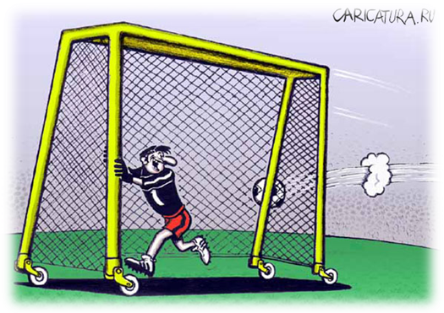
Этот разрыв сохранился до последнего тура, в котором претенденты на "золото" встречались между собой в Днепропетровске. Хозяев устраивала ничья, а в случае победы “Спартака” по Регламенту должны была быть назначена переигровка. Однако “Днепр” не стал откладывать решение вопроса “на потом”. И сделал это просто блистательно, подарив незабываемый праздник всему Днепропетровску!
Сказать, что в Днепропетровске царил ажиотаж перед этой встречей - не сказать ничего! Билеты распространялись по предприятиям, а количество заявок в несколько раз превышало вместимость "Метеора". Даже несмотря на то, что в те годы, спекуляция правоохранительными органами каралась очень строго, билеты разлетались "с рук" в 10 раз дороже номинала. Матч №1 в истории "Днепра" получился ярким, захватывающим с неповторимыми сюжетной линии. Начался он с непрерывных атак нашей команды.
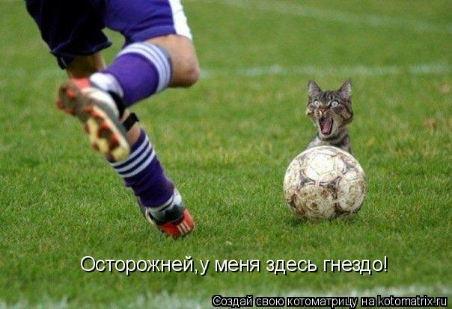
Удачно сыграла команда Владимира Емца и в Кубке УЕФА сезона 1985-86. Битым оказался мощный голландский ПСВ. Перед тем оружие сложил восточногерманский "Висмут". А вот пройти югославский "Хайдук" не удалось. Эти годы стали примечательными и с точки зрения индивидуальных достижений. В 1984-м Геннадий Литовченко был признан лучшим футболистом СССР, а в 1985-м Олег Протасов установил новый рекорд результативности союзных чемпионатов за один сезон, забив 35 мячей. Предыдущее достижение принадлежало спартаковцу Никите Симоняну, у которого было 34 гола в сезоне 1950 года. Результат Протасова долгое время оставался наилучшим показателем сезонной результативности в Европе. Лишь в мае 1986-го форвард "Аякса" Марко Ван Бастен на два мяча превысил достижение Олега, завоевав "Золотую бутсу". "Серебряная" досталась Протасову. Осенью 1987 года. Футбольный клуб стал юридически самостоятельной организацией со своим штатом, помещением, расчетным счетом. В его структуре находились: команда мастеров, дублирующий состав, группа резерва из 15-17 летних футболистов - учащихся школы "Днепр-75" и спортинтерната, комплексная научная группа, административно-хозяйственный отдел. Всей деятельностью клуба руководил совет, который избирал правление, а то, в свою очередь, его председателя и двух заместителей. Первым председателем правления стал Геннадий Жиздик.
В дальнейшем жизнь конечно вносила свои коррективы, но на первом этапе положительный эффект от первой попытки создания профессионального клуба был очевиден: у игроков и тренеров команды появилось еще больше ответственности за свои результаты, мотивации и желания их достигать.
Как и в первом золотом сезоне, старт чемпионата "Днепр" провел тяжело, набрав в четырех матчах только половину возможных очков. Зато затем выдал рекордную в своей истории двадцатиматчевую беспроигрышную серию! Одновременно с результатами пришла зрелищная игра, и днепряне на перерыв, связанный с чемпионатом Европы, ушли на второй позиции. Вице-чемпионом Старого Света в составе сборной СССР стал защитник нашего клуба Иван Вишневский.
После возобновления чемпионата "Днепр" продолжал держать высокий уровень. И, победив 1 августа на выезде московское "Динамо", единолично возглавил турнирную таблицу.
Следующей радостной новостью стал выигрыш советской сборной Олимпиады в Сеуле. С "золотом" домой вернулись и три игрока "Днепра": Алексей Чередник, Владимир Лютый и Вадим Тищенко. Лютый отыграл все шесть матчей турнира, став автором "золотого" паса Юрию Савичеву в финале против Бразилии. Четыре матча на левом фланге обороны провел Алексей Чередник, а вот Вадиму Тищенко, так до конца и не сумевшему набрать форму после тяжелейшей травмы, сыграть в Сеуле не довелось. По сегодняшний день это – единственные олимпийские чемпионы-футболисты в нашем городе.
В 1989 год "Днепр" провел, пожалуй, наиболее ровно и сильно в своей истории. Выиграны были Кубок сезона (в единственном поединке за этот трофей в дополнительное время со счетом 3:1 одолели "Металлист" ), Кубок федерации футбола СССР (в финале была одержана волевая победа над минским "Динамо"), Кубок СССР.
В решающем матче за хрустальный приз днепряне сошлись в "Лужниках" с "Торпедо".
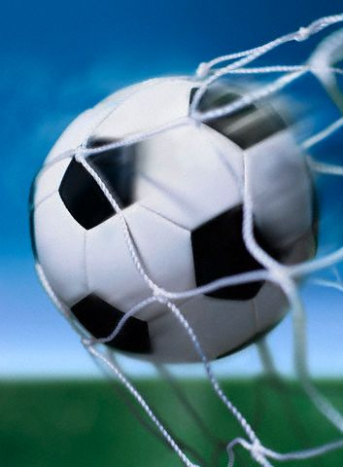
Успешно были пройдены и два осенних этапа Кубка чемпионов: "Днепр" доказал превосходство над североирладским "Лифилдом" и австрийским "Тиролем". Днепровская машина на протяжении всего сезона лишь изредка давала сбой. К сожалению, этих нескольких очков не хватило для завоевания еще одного чемпионского титула – "Днепр" финишировал вторым вслед за "Спартаком". Но и без того наша команда стала автором вечного достижения – только она выиграла абсолютно все соревнования, которые проводились в советском футболе! Успешные выступления способствовали подписанию контрактов лидерами днепрян с зарубежными клубами. Еще в 1989-м в Турцию уехал Вишневский. Затем в Германию отправились Шахов и Лютый; Чередник высадился на берегах туманного Альбиона; кроме того, ушли Шох и Пучков. Потери были существенными, и восполнить их не удалось, тем более что впоследствии исход лидеров продолжился. Кроме вылета из Кубка чемпионов от португальской "Бенфики", последовало "отступление" на 6 место в чемпионате страны. А заключительное первенство СССР "Днепр" завершил 9-м. В декабре 1991 года после бурных политических событий Советский Союз перестал существовать. Наряду с остальными союзными республиками получила независимость и Украина. Закончился длинный и определяющий период в истории клуба длиною в 55 лет – с момента, когда "бабушка" "Днепра" "Сталь" дебютировала в Кубке СССР. Начиналась новая эра…

1992-1994 "Детский сад" Николая Павлова
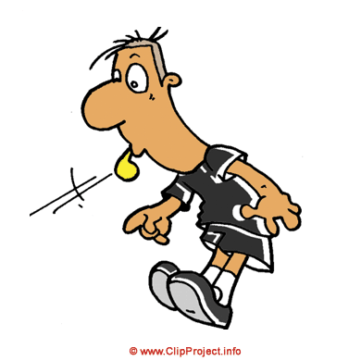
…Эра футбола новой независимой страны Украины. Вместе с киевским "Динамо" днепряне были безоговорочными лидерами украинского футбола. Высоко котировались "Черноморец", "Шахтер" и "Металлист". Но первым чемпионом Независимой Украины стала симферопольская "Таврия". Наша команда же заняла третье место, выиграв матч за бронзовые медали у "Шахтера" со счетом 3:2. Обновление "Днепра" под влиянием общественно-политических процессов ускорилось еще больше. Из ветеранов в первом чемпионате Украины сыграли лишь Городов, Юдин, Горилый, Тищенко и Багмут. После стартового поединка первенства уехал в Тунис Евгений Кучеревский, и коллектив возглавил Николай Павлов. Основу команды составили недавние резервисты, победители последнего союзного чемпионата среди дублеров. Ребята, чей возраст едва перевалил за 20 лет, стали настоящими открытиями, многие участвовали в первых матчах сборной Украины. Талантливое поколение, которое стали называть не иначе, как "детский сад Николая Павлова", вполне могло завоевать во втором чемпионате Украины золотые медали. "Днепр" ровно прошел всю турнирную дистанцию, но уступил динамовцам по разнице мячей. Обе команды набрали по 44 очка, при этом по личным встречам преимущество было у днепрян, которые в Киеве уступила 1:2, а дома победила 1:0. Высокий результат позволил "Днепру" вернуться в еврокубки. В рамках Кубка УЕФА была пройдена очень крепкая австрийская "Адмира-Ваккер", после которой соперником подопечных Павлова стал "Айнтрахт". Лидер бундеслиги прошел нашу команду с огромным трудом: в Германии хозяева лишь после удаления Дирявки склонили чаши весов в свою пользу (2:0), а в Днепропетровске от дополнительного времени их спасло только то, что в конце встречи арбитр не назначил пенальти в ворота "Айнтрахта". В чемпионате же, к сожалению, подняться на высшую ступень пьедистала почета молодой днепропетровской команде так и не удалось. В следующем чемпионате "Днепр" отступил на 4-е место. А еще спустя полгода Николай Павлов покинул клуб, и вместе с ним в "Динамо" перебрались лидеры: Коновалов, Похлебаев, Беженар, Максимов. Еще раньше в столице оказался Михайленко.

1995-2010 Бронзовые подъемы
Новую команду было доверено строить работавшему ассистентом Павлова Александру Лысенко. Под его руководством "Днепр" неплохо начал второй круг, после чего на должность главного тренера пригласили немца Бернда Штанге. Бывший тренер сборной ГДР стал первым иностранным наставником украинской команды высшей лиги. "Днепр" сразу же выдал серию из семи побед с общей разницей мячей 20:0 и заявил о претензиях на "серебро". Но неудачно проведенная концовка оставила нашу команду третьей. На той же позиции днепропетровцы финишировали и в следующем чемпионате, попутно выйдя в финал Кубка Украины.
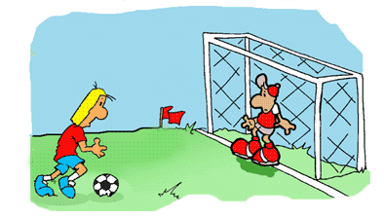
На пьедестал почета днепропетровцы вернулись в сезоне 2000-2001. Под руководством Николая Федоренко команда не показывала яркую игру, но результата добивалась исправно. Это и принесло бронзовые медали, которые были обеспечены за три тура до окончания чемпионата. Вместе с наградами "Днепр" получил право вновь сыграть в еврокубках. Напряженная дуэль с итальянской "Фиорентиной" завершилась, увы, не в пользу нашей команды. А вскоре состоялось возвращение на тренерский мостик Евгения Кучеревского. Тренеру, который привел "Днепр" ко второму чемпионству, удалось снова создать интересную команду. Зрелищная игра, победы и отсутствие в составе легионеров сделали днепрян любимцами всей страны. Команда сделала резкий качественный скачок в игре и начала показывать уже совершенно иной футбол – раскрепощенный, интересный, осмысленный. Благодаря этому, в чемпионате 2002-2003 “Днепру” удалось одержать рекордные 8 побед подряд. И хотя в том сезоне команда осталась без наград, был заложен надежный фундамент будущих достижений. Успешным без всяких оговорок можно признать сезон 2003-2004. Его итогом стали бронзовые медали и признание всей футбольной Европы - "Днепр" первым из украинских клубов вышел в весеннюю часть Кубка УЕФА. На своем международном пути днепропетровцы оставили вне турнира не только скромный "Вадуц" из Лихтенштейна, но и грозный "Гамбург" с крепким загребским "Динамо". Особенно громкой получилась домашняя победа над немцами на переполненном "Метеоре" - 3:0! Остановить нашу команду на рубеже зимы и весны смог марсельский "Олимпик" – судьбу двухматчевого противостояния решил единственный гол, который с пенальти провел будущий лидер атак "Челси" Дидье Дрогба. В 2004-м "Днепр" вышел в третий раз в финал Кубка Украины. И снова за трофей пришлось сразиться с донецким "Шахтером" – к сожалению, вновь удача сопутствовала сопернику. Но даже несмотря на эту неудачу, прогресс днепропетровцев за два года был очевиден. "Днепр", хоть и не потеснил с верхних строк турнирной таблицы "Динамо" и "Шахтер", стал реальной "третьей силой" в украинском футболе. В этот период раскрылись таланты Руслана Ротаня, Сергея Назаренко, Андрея Русола, Александра Рыкуна. Заметным явлением стал бомбардирский дар Олега Венглинского. Успешной была и следующая еврокубковая кампания днепрян. Команда пробилась в только что созданный групповой турнир Кубка УЕФА и заняла в своем квинтете первое место, оставив позади "Аустрию", "Сарагосу", "Утрехт" и "Брюгге". 14 сентября 2008 года "Днепр-Арену". На новом стадионе днепропетровцы довольно долго не могли выиграть, что привело к потере многих очков. Однако в следующем сезоне "Днепр" уже не был таким гостеприимным, проиграв на своем поле лишь однажды – киевскому "Динамо". Успешные игры дома и стали залогом того, что по итогам сезона 2009-2010 наша команда вновь получила право сыграть в еврокубках.
Днепр в Чемпионатах Украины:
- 1992 - 3 место,
- 1992/1993 - 2 место,
- 1993/1994 - 4 место,
- 1994/1995 - 3 место,
- 1995/1996 - 3 место,
- 1996/1997 - 4 место,
- 1997/1998 - 4 место,
- 1998/1999 - 12 место,
- 1999/2000 - 11 место,
- 2000/2001 - 3 место,
- 2001/2002 - 6 место,
- 2002/2003 - 4 место,
- 2003/2004 - 3 место,
- 2004/2005 – 4 место,
- 2005/2006 – 6 место,
- 2006/2007 – 4 место,
- 2007/2008 - 4 место,
- 2008/2009 - 6 место,
- 2009/2010 - 4 место.
По материалам книги Дмитрия Москаленко "История футбола в Днепропетровске. От «Алькора» до «Днепра»"
По материалам сайта www.fcdnipro.ua

Советуем почитать:
Архив:
- Автограф у героя: защитник «Днепра» Андрей Русол //Вісті Придніпров´я. – 2008. – 17 квітня. – С. 22

- Биба Андрей Андреевич / А.В. Савин // Игроки, тренеры, судьи: справочно-библиографический словарь. – М.: Терра-Спорт: Олимпия Пресс, 2001. – С. 75. – (История футбола)

- Грубий, Анатолій
Зорі не гаснуть ( до річниці загибелі нашого земляка, воротаря Сергія Перхуна)/ А. Грубий (папка-досье)

- Демьяненко Анатолий Васильевич / А.В. Савин //Игроки, тренеры, судьи: справочно-библиографический словарь. – М.: Терра-Спорт: Олимпия-Пресс, 2001. – С. 179. – (История футбола)

- «Днепр» (Днепропетропетровск) / авт.: А.В. Иванов, В.А. Мыленко, Е.П. Панкратов и др. //Лучшие футбольные клубы Европы. – Харьков: Фактор, 2010. – С. 34 – 40

- «Днепр» - чемпион! ( 6 ноября днепропетровский «Днепр» победил спартаковцев Москвы и впервые в истории футбола завоевал золотые медали чемпионов СССР) // Днепровская правда. – 1983. – 7 ноября (папка-досье)

- Жордания .Андрей Дмитриевич / А.В. Савин //Игроки, тренеры, судьи: справочно-библиографический словарь. – М.: Терра-Спорт: Олимпия-Пресс, 2001. – С. 213. – (История футбола)

- Забелин Геннадий Степанович / А.В. Савин // Игроки, тренеры, судьи: справочно-библиографический словарь. – М.: Терра-Спорт: Олимпия-Пресс, 2001. – С. 217. – (История футбола)

- Косый, Анатолий
Кучеревский с Венглинским стали лучшими – тренером и футболистом / А.Косый // Днепр вечерний. – 2003. – 20декабря (папка-досье)

- Косый,Анатолий
Запечатлённый в «бронзе» шаг… ( о награждении футболистов и тренеров « Днепра» бронзовыми медалями чемпионата Украины) / А. Косый // Днепр вечерний. – 2001. – 99( 6.07) (папка-досье)

- Косый, Анатолий
Золотой матч «Днепра» - 83 ( из книги « Днепр-чемпион») /А. Косый //Днепр вечерний. – 2003. – 25 октября (папка-досье)

- Косый, Анатолий
… Между Пеле и Платини (На Запорожском кладбище Днепропетровска достоялась традиционная церемония открытия памятника бывшему футбольному вратарю «Днепра», московского ЦСК и сборной Украины Сергею Перхуну) / А. Косый // Днепр вечерний. – 2003. – 11 июля (папка-досье)

- Косый, Анатолий
На алтарь футбола (памяти Сергея Перхуна, вратаря московского ЦСК, воспитанника Днепропетровского «Днепра») / А. Косый //Днепр вечерний. – 2011. - №123 (19.08). – С. 13

- Косый, А.
Память о нём жива: турнир, посвящённый памяти футбольного вратаря Сергея Перхуна / А.Косый // Днепр вечерний. – 2008. – 5 июля. – С.6

- Косый, Анатолий
Прими победу, Мефодьич: футбольный турнир памяти тренера Е. Кучеревского / А.Косый // Днепр вечерний. – 2008. – 27 августа. – С. 1,6
- Косый, А.
Творцы первой победы «Днепра»: Владимир Александрович Емец, Геннадий Афанасьевич Жиздик / А.Косый // Днепр вечерний. – 2007. – 23 ноября. – С. 22

- Куприенко, Павел
Футбол Валерия Лобановского начинался с «Днепра» ( беседа со старшим тренером СДЮСШОР «Днепр – 75», заслуженным тренером Украины) / П. Куприенко, А.Косый // Днепр вечерний. – 2003. – 16 мая (папка-досье)

- Кучеревский Евгений Мефодьевич / А.В. Савин // Игроки, тренеры, судьи: справочно-библиографический словарь. – М.: Терра-Спорт: Олимпия-Пресс, 2001. – С.301. – (История футбола)

- Леонтьев Алексей Иванович / А.В. Савин // Игроки, тренеры, судьи: справочно-библиографический словарь. – М.: Терра-Спорт, Олимпия-Пресс, 2001. – С. 314. – (История футбола)

- Литовченко Геннадий Владимирович / А.В. Савин // Игроки, тренеры, судьи: справочно-библиографический словарь. – М.: Терра-Спорт: Олимпия-Пресс, 2001. – С.319. – (История футбола)

- Лобановский Валерий Васильевич ( 1939 – 2002 г г.). – советский, украинский футболист и тренер // Большая энциклопедия спорта: для шк. И студ. – Олма Медиа-Групп, 2008. – 640с.;ил.
- Валерий Васильевич Лобановский: деятели культуры и спорта / Д.А. Уманов // Великие украинцы. – Харьков: Фактор, 2008. – С. 196 – 197 ( серия Украина. Вчера, сегодня, завтра).

- Лобановский Валерий, футболист, тренер / Ю.В. Попов //Жизнь выдающихся людей. 115 знаменитых спортсменов: Судьбы и рекорды. – Донецк: БАО, 2006. – С. 267 – 271
- Лобановский, В.Р.
Бесконечный матч / В.Р. Лобановский. – М.: Физкультура и спорт, 1989. – 191с.: ил. – (Сердца, отданые спорту)

- Лобановский (Lobanovski) Валерий / А. В. Савин // Игроки, тренеры, судьбы: справочно-библиографический словарь. – М.: Терра-Спорт: Олимпия-Пресс, 2001. – С. 320 – 321. – (История футбола)

- Лютый Владимир Николаевич / А.В.Савин //Игроки, тренеры, судьи: справочно-библиографический словарь. – М.: Терра-Спорт: Олимпия-Пресс, 2001. – С. 350-351. – (История футбола)

- Морозов Николай Петрович / А.В. Савин// Игроки,тренеры, судьи:справочно-библиографический словарь. – М.: Терра-Спорт: Олимпия-Пресс, 2001. – С.375 – 376. – (История футбола).

- Наш «Днепр» - чемпион! (песня про футбольную команду г. Днепропетровска. Авторы – А. Сушко и И. Тищенко) //Днепр вечерний. – 1983. – 24 декабря (папка-досье)

- Новички «Днепра»//Вісті Придніпров´я. – 2008. – 17 січня.– С.23
- Олег Протасов авт..:А.В. Иванов, В.А,. Мыленко, Е.П. Панкратов и др.// Лучшие футбольные клубы Европы . – Харьков: Фактор, 2010. – С- 40

- Перхун, Владимир
Пишу теперь рукою сына ( о погибшем вратаре Сергее Перхуне) / В. Перхун, А.Косый // Днепр вечерний. – 2003. – 22 февраля (папка-досье)

- Перхун, В.С.
Мой сын – вратарь. / В.С. Перхун. – Д.: Проспект, 2005. – 250с. (папка-досье)
- Протасов Олег Валерьевич / А.В. Савин //Игроки, тренеры, судьи: справочно-библиографический словарь. – М.: Терра-Спорт: Олимпия-Пресс, 2001. – С.446. – (История футбола)

- Суховий,І.
Гідна пам'ять про Кучеревського / І.Суховий // Наше місто. – 2009. – 11 вересня. – С. 25

- Суховой,И.
Кучеревский – навсегда / И.Суховой // Наше місто. – 2008. – 17 жовтня. – С. 21

- Тищенко Вадим Николаевич / А.В. Савин // Игроки, тренеры, судьи: справочно-библиографический словарь. – М.: Терра-Спорт: Олимпия-Пресс, 2001. – С. 546. – (История футбола)

- Чередник Алексей Валентинович / А.В. Савин // Игроки, тренеры, судьи: справочно-библиографический словарь. – М.: Терра-Спорт: Олимпия-Пресс, 2001. – С. 616 – 617. – (История футбола)

- Шруб,К.
Помним тебя, Серёжа…: вратарь, воспитанник «Днепра» Сергей Перхун/ К. Шруб //Днепр вечерний. – 2009. – 29 августа. – С. 6
- Яровенко Евгений Васильевич / А.В. Савин // Игроки, тренеры, судьи: справочно-библиографический словарь. – М.: Терра-Спорт: Олимпия-Пресс, 2001. – С. 661. – ( История футбола)

А также сайты:
http://www.ua-football.com
http://ru.wikipedia.org/
http://ffgd.org.ua/
http://futsal.dp.ua/

Для заметок
________________________________________________________________________________________________________________________________________________________________________________________________________________________________________________________________________________________________________________________________________________________________________________________________________________________________________________________________________________________________________________________________________________________________________________________________________________________________________________________________________________________________________________________________________________________________________________________________________________________________________________________________________________________________________________________________________________________
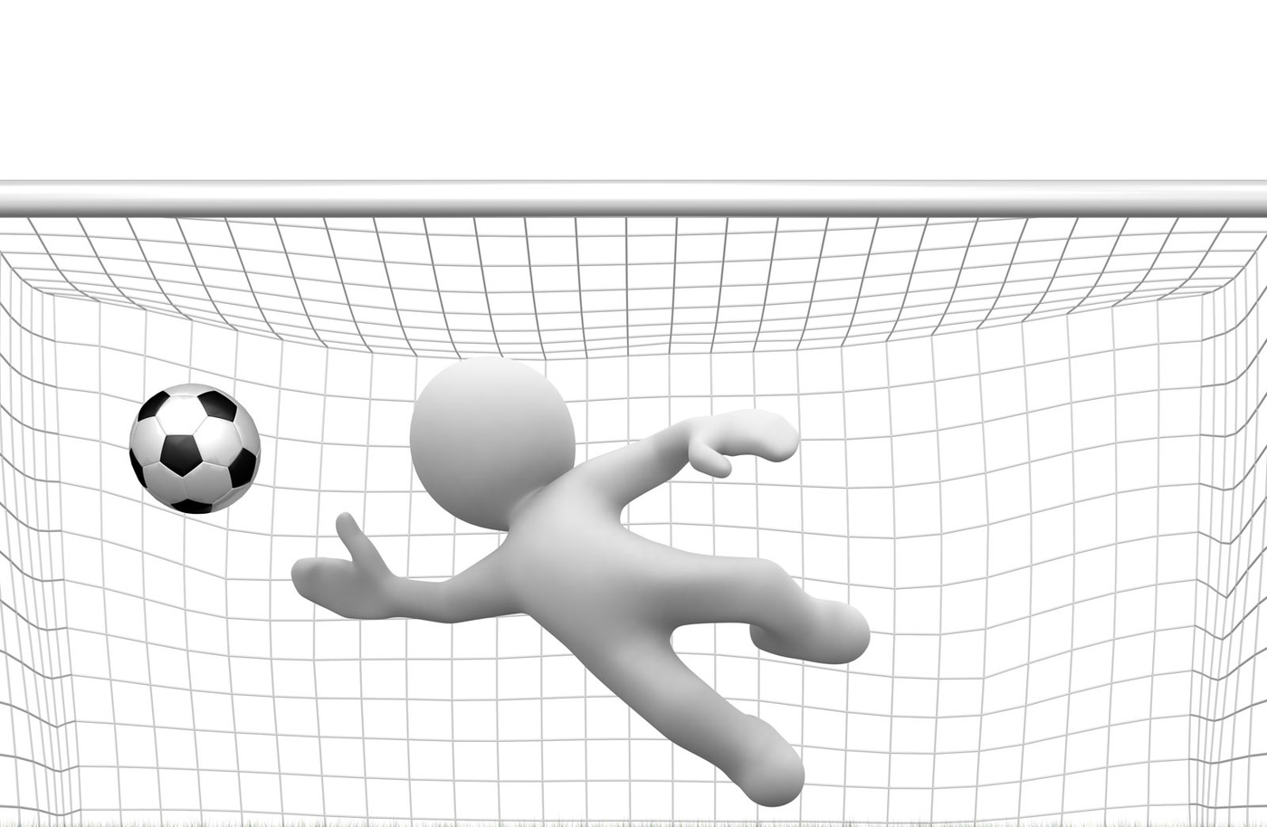

Футбол сквозь годы
К 100-летию Днепропетровского футбола
Краєзнавчий бібліографічний вісник
для учнів 5 – 9класів
Комп’ютерну верстку, набір та оформлення
Підготували:Тараненко Л.В., Буц О.Б., Орлова О.Л. Хворостяна А.О.
Відповідальна за випуск Шарабура О.І.
КЗК « Дніпропетровська обласна бібліотека для дітей»
49027, м.Дніпропетровськ, вул. Ворошилова, 9
Тираж Прим.

